บทที่ 2
เทคโนโลยีเครือข่ายคอมพิวเตอร์

ทีซีพี/ไอพีผ่านการออกแบบมาให้สามารถทำงานกับระบบการสื่อสารระดับล่างโดยไม่จำกัดประเภท ในปัจจุบันมีฮาร์ดแวร์เครือข่ายจำนวนมากทั้งในกลุ่มของแลนและแวนที่รองรับการทำงานร่วมกับทีซีพี/ไอพี เนื้อหาในบทนี้จะกล่าวถึงความรู้เบื้องต้นเกี่ยวกับแลนและโปรโตคอลที่ใช้ในแวน รวมทั้งความรู้พื้นฐานเกี่ยวกับอุปกรณ์เครือข่าย หัวข้อที่จะกล่าวในบทนี้ประกอบด้วย
- เครือข่ายแลน ได้แก่ อีเทอร์เน็ตและโทเค็นริง
- โปรโตคอลแบบจุดต่อจุด ได้แก่ สลิปและพีพีพี
- อุปกรณ์เครือข่ายพื้นฐาน ได้แก่ ฮับ บริดจ์ และเราเตอร์
2.1 แลนตามข้อกำหนดของ IEEE
เครือข่ายเฉพาะที่หรือแลนมีลักษณะโดยทั่วไปคือ มีอัตราส่วนส่งข้อมูลสูงและมักมีรัศมีเครือข่ายครอบคลุมระยะทางประมาณ 5 กิโลเมตร ในหัวข้อนี้จะกล่าวถึงแลนตามมาตรฐานที่กำหนดโดย IEEE (Institute of Electrical and Electronics Engineering)
IEEE กำหนดเครือข่ายเฉพาะที่โดยใช้ตัวเลข 802 ตามตัวเลขย่อยเป็นรหัสประจำแต่ละมาตรฐาน รูปที่ 2-1 เป็นแบบจำลองบางส่วนของมาตรฐานซึ่งเป็นที่รู้จักแพร่หลายได้แก่
- IEEE 802.3 หรืออีเทอร์เน็ต ใช้โปรโตคอลซีเอสเอ็มเอ/ซีดีในโทโปโลยีแบบบัส
- IEEE 802.4 หรือโทเค็นบัส ใช้โปรโตคอลส่งผ่านโทเค็นในโทโปโลยีแบบบัส
- IEEE 802.5 หรือโทเค็นริง ใช้โปรโตคอลส่งผ่านโทเค็นในโทโปโลยีวงแหวน
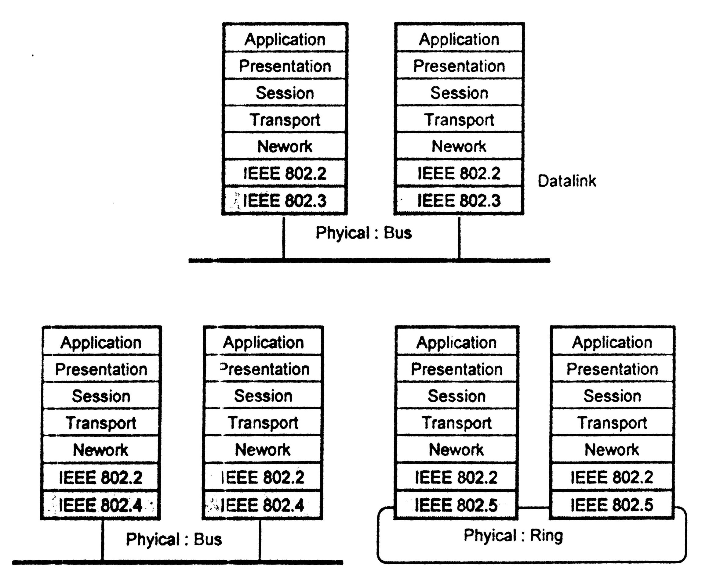
รูปที่ 2-1 แบบจำลองเครือข่าย IEEE 802.3, 802.4 และ 802.5

ข้อกำหนดเพิ่มเติมที่ IEEE สร้างขึ้นในทุกมาตรฐาน 802 คือแยกระดับชั้นดาทาลิงค์ออกเป็น 2 ส่วนย่อย โดยใช้มาตรฐาน 802.2 ซึ่งเรียกว่า แอลแอลซี (LLC : Logical Link Control) เป็นส่วนเชื่อมต่อกับชั้นเน็ตเวอร์ค อินเทอร์เฟสของแอลแอลซีในเครือข่ายแต่ละชนิด (802.3, 802.4 และ 802.5) จะมีรูปแบบเชื่อมต่อกับชั้นเน็ตเวอร์คเช่นเดียวกันหมด

2.1.1 IEEE 802.3
IEEE 802.3 หรือ อีเทอร์เน็ต (Ethernet) เป็นเครือข่ายที่มีความเร็วในการส่งข้อมูล 10 เมกะบิตต่อวินาที สถานีในเครือข่ายอาจมีโทโปโลยีแบบบัสหรือแบบดาว IEEE ได้กำหนดมาตรฐานอีเทอร์เน็ตซึ่งทำงานที่ความเร็ว 10 เมกะบิตต่อวินาทีไว้หลายประเภทตามชนิดสายสัญญาณ เช่น
- 10Base5 อีเทอร์เน็ตโทโปโลยีแบบบัสซึ่งใช้สายโคแอ็กเชียลแบบหนา (Thick Ethernet) ความยาวสายในเซกเมนต์หนึ่งๆไม่เกิน 500 เมตร
- 10Base2 อีเทอร์เน็ตโทโปโลยีแบบบัสซึ่งใช้สายโคแอ็กเชียลแบบบาง (Thin Ethernet) ความยาวของสายในเซกเมนต์หนึ่งๆไม่เกิน 185 เมตร
- 10BaseT อีเทอร์เน็ตโทโปโลยีแบบดาวซึ่งใช้ฮับเป็นศูนย์กลาง สถานีและเชื่อมด้วยสายยูทีพี (Unshield Twisted Pair) ด้วยความยาวไม่เกิน 100 เมตร
รูปที่ 2-2 แสดงถึงลักษณะเครือข่ายอีเทอร์เน็ตแยกตามประเภทของสายสัญญาณ รหัสขึ้นต้นด้วย 10 หมายถึงความเร็วสายสัญญาณ 10 เมกะบิตต่อวินาที คำว่า “Base” หมายถึงสัญญาณชนิด “Baseband” รหัสถัดมาหากเป็นตัวเลขหมายถึงความยาวสายต่อเซกเมนต์ ในหน่วยหนึ่งร้อยเมตร (5=500, 2แทนค่า 185) หากเป็นอักษรจะหมายถึงชนิดของสาย เช่น T คือ Twisted Pair หรือ F คือ Fiber Optics
ส่วนมาตรฐานอีเทอร์เน็ตความเร็ว 100 เมกะบิตต่อวินาทีที่นิยมใช้ในปัจจุบันได้แก่ 100BaseTX และ 100BaseFX สำหรับอีเทอร์เน็ตความเร็วสูงแบบกิกะบิตอีเทอร์เน็ตเริ่มแพร่หลายมากขึ้น ตัวอย่างของมาตรฐานกิกะบิตอีเทอร์เน็ตในปัจจุบันได้แก่ 1000BaseT, 1000BaseLX, 1000BaseSX เป็นต้น

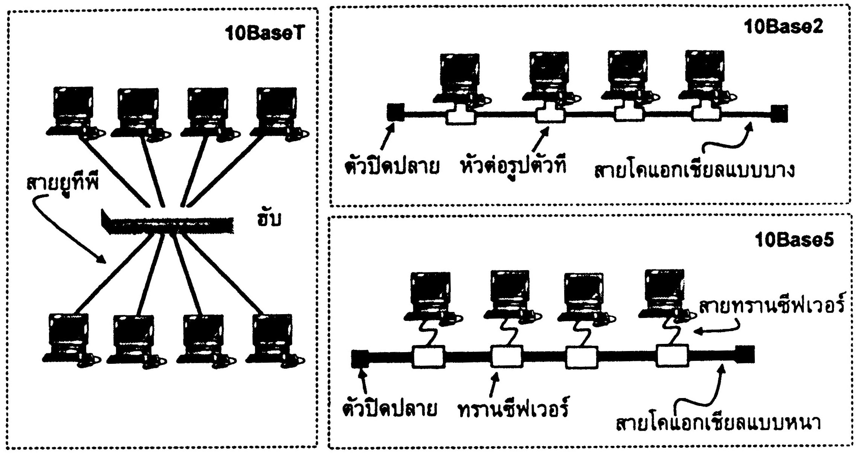
รูปที่ 2-2 อีเทอร์เน็ตประเภทต่างๆ

อีเทอร์เน็ตใช้โปรโตคอล ซีเอสเอ็มเอ/ซีดี (CSMA/CD : Carrier Sense Multiple Access with Collision Detection) เป็นตัวกำหนดขั้นตอนให้สถานีเข้าครอบครองสายสัญญาณ ในขณะเวลาหนึ่งจะมีเพียงสถานีเดียวที่เข้าครอบครองสายสัญญาณเพื่อส่งข้อมูล
สถานีที่ต้องการส่งข้อมูลต้องตรวจสอบสายสัญญาณว่ามีสถานีอื่นใช้สายอยู่หรือไม่ ถ้าสายสัญญาณว่างก็ส่งข้อมูลได้ทันที หากไม่ว่างก็ต้องคอยจนกว่าสายสัญญาณว่างจึงจะส่งข้อมูลได้ ขณะที่สถานีหนึ่งๆกำลังส่งข้อมูลก็ต้องตรวจสอบสายสัญญาณไปพร้อมกันด้วยเพื่อตรวจว่าในจังหวะเวลาที่ใกล้เคียงกันนั้นมีสถานีอื่นซึ่งพบว่าสายสัญญาณว่างและส่งข้อมูลมาหรือไม่ หากเกิดเช่นนี้ขึ้นแล้ว ข้อมูลจากทั้งสองสถานีจะผสมกันหรือเรียกว่า การชนกัน (Collision) และนำไปใช้ไม่ได้ สถานีจะต้องหยุดส่งและสุ่มเวลาเพื่อเข้าใช้สายสัญญาณใหม่
ในเครือข่ายอีเทอร์เน็ตที่มีสถานีจำนวนมากมักพบว่าการทำงานจะล่าช้าเพราะแต่ละสถานีพยายามยึดช่องสัญญาณเพื่อส่งข้อมูลและเกิดการชนกันเกือบตลอดเวลาโดยไม่สามารถกำหนดได้ว่าสถานีใดจะได้ใช้สายสัญญาณเมื่อเวลาใด อีเทอร์เน็ตจึงไม่เหมาะกับการใช้งานในระบบเวลาจริง

2.1.2 IEEE 802.4
IEEE 802.4 หรือ โทเค็นบัส (Token Bus) มีโทโปโลยีแบบบัสเช่นเดียวกับ IEEE 802.3 แต่มีข้อกำหนดการเข้าใช้สายสื่อสารโดยใช้โทเค็นพิเศษซึ่งทำหน้าที่เป็นเฟรมสัญญาณกำหนดจังหวะให้สถานีเข้าใช้สายสื่อสาร โทเค็นจะถูกนำส่งจากสถานีหนึ่งไปยังสถานีหนึ่งและวนกลับที่เดิมเป็นวงรอบ สถานีที่ได้รับโทเค็นจะมีสิทธิ์ใช้สายสื่อสารเพื่อส่งข้อมูลได้
สายสื่อสารในโทเค็นบัสมักใช้สายโคแอ็กเชียล และมีอัตราเร็วหลายระดับคือ 1, 5 หรือ 10 เมกะบิตต่อวินาที การใช้โทเค็นช่วยให้สถานีไม่ต้องแย่งชิงช่องสัญญาณเหมือนใน IEEE 802.3 หากแต่ความซับซ้อนของโปรโตคอลทำให้ IEEE 802.4 ไม่เป็นที่นิยมใช้

2.1.3 IEEE 802.5
IEEE 802.5 หรือ โทเค็นริง (Token Ring) หรือมักเรียกว่าไอบีเอ็มโทเค็นริง จัดเป็นเครือข่ายที่ใช้โทโปโลยีแบบวงแหวนด้วยสายคู่ตีเกลียวหรือเส้นใยนำแสง อัตรการส่งข้อมูลของโทเค็นริงที่ใช้โดยทั่วไปคือ 4 และ 16 เมกะบิตต่อวินาที
รูปที่ 2.-3 แสดงการทำงานของโทเค็นริง โดยมีเฟรมพิเศษเรียกว่า โทเค็นว่าง (free token) วิ่งวนอยู่ สถานีที่ต้องการส่งข้อมูลและรอให้โทเค็นว่างเดินทางมาถึงแล้วรับโทเค็นว่างมาเปลี่ยนเป็น เฟรมข้อมูล (data frame) โดยใส่แฟล็กแสดงเฟรมข้อมูลและบรรจุแอดเดรสของสถานีต้นทางและปลายทางตลอดจนข้อมูลอื่นๆ จากนั้นสถานีจึงปล่อยเฟรมนี้ออกไป
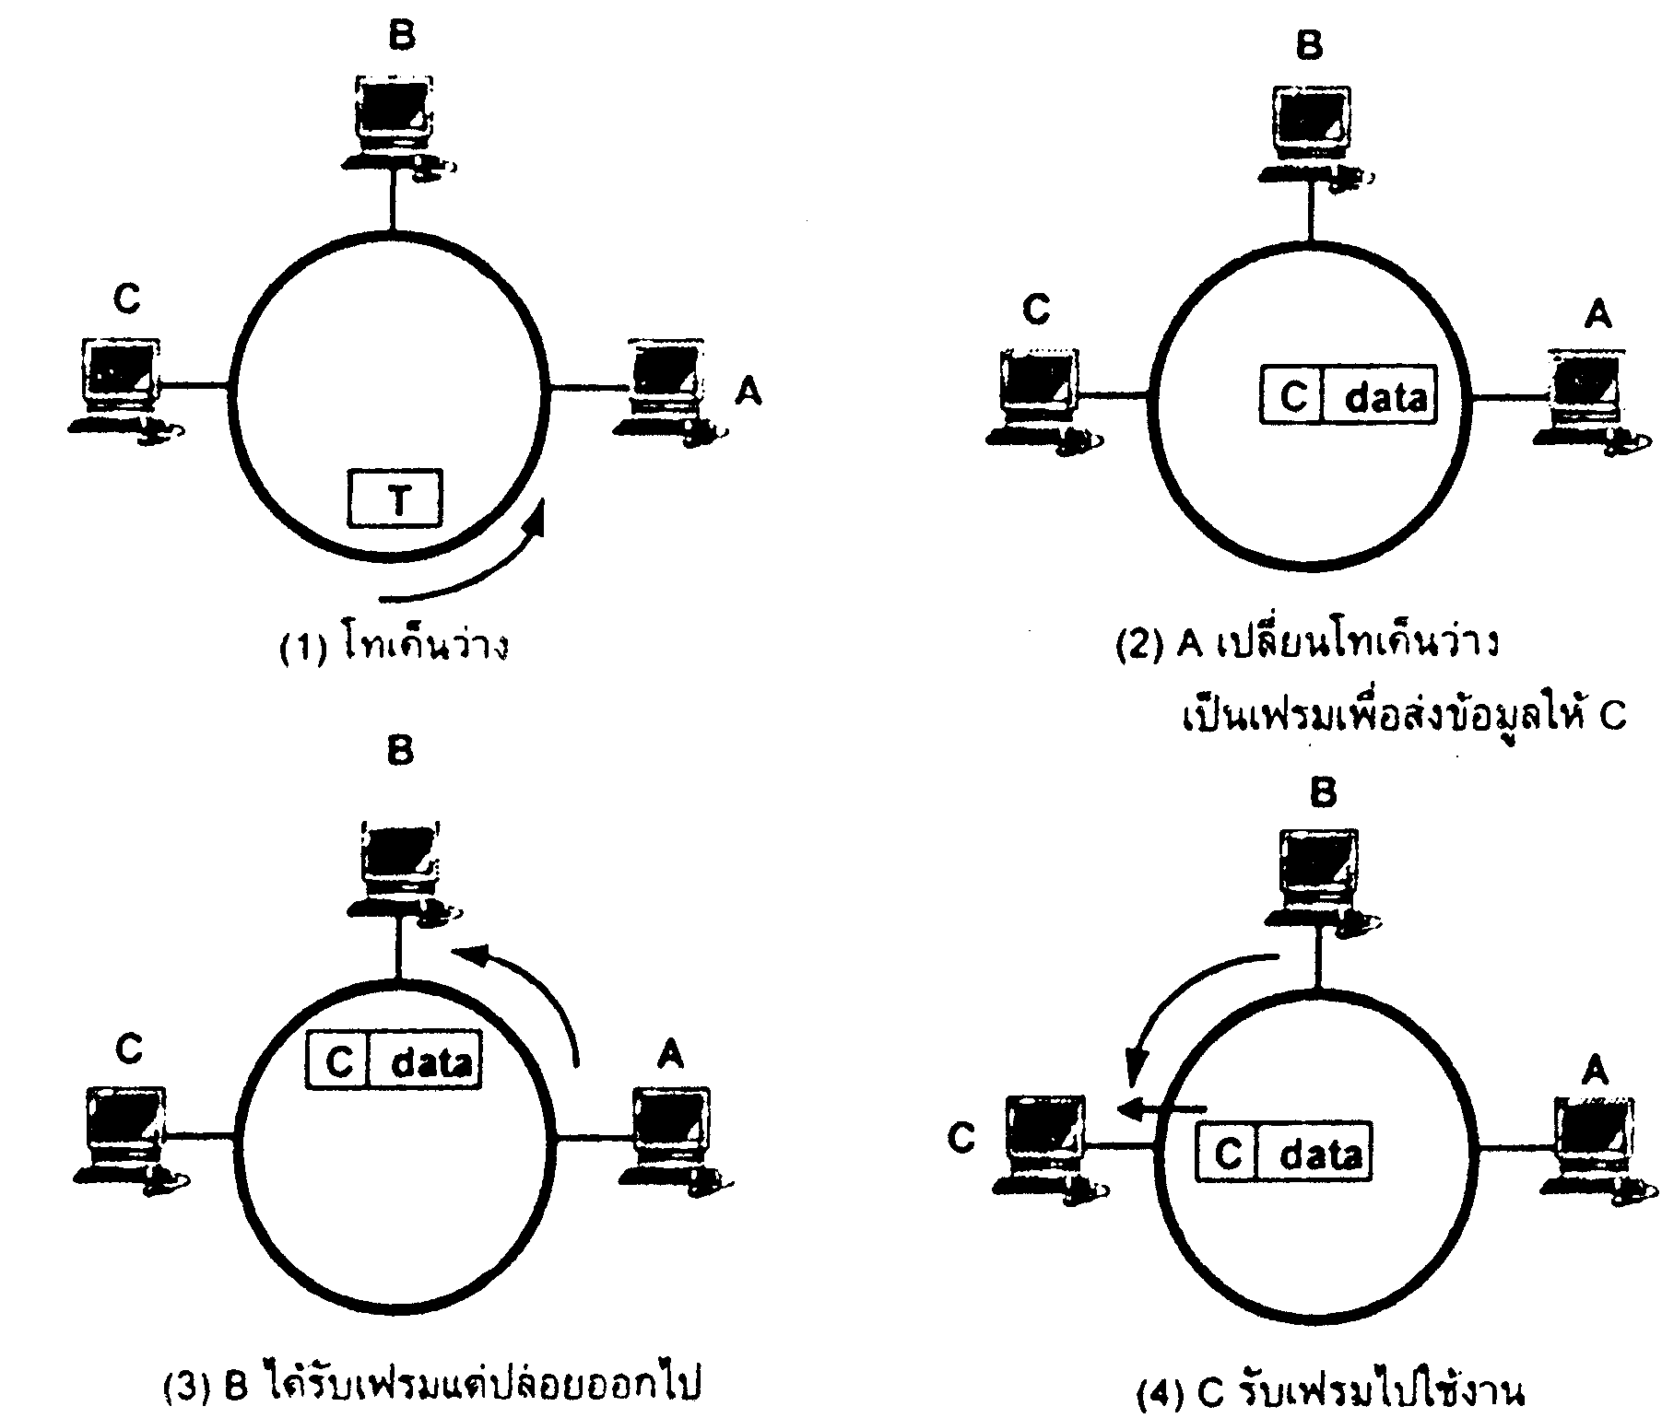
รูปที่ 2-3 การทำงานโทเค็นริง

เมื่อสถานีปลายทางได้รับเฟรมจะสำเนาข้อมูลไว้และปล่อยเฟรมให้วนกลับมายังสถานีส่ง สถานีส่งจะตรวจสอบเฟรมและปล่อยโทเค็นว่างคืนสู่เครือข่ายให้สถานีอื่นมีโอกาสส่งข้อมูลต่อไป กลไกแบบส่งผ่านโทเค็นจัดอยู่ในประเภทประเมินเวลาได้ กล่าวคือสามารถคำนวณเวลาสูงสุดที่สถานีมีสิทธิ์จับโทเค็นเพื่อส่งข้อมูลได้ โทเค็นจึงเหมาะกับระบบที่ต้องการความแน่นอนทางเวลาหรืองานแบบเวลาจริง

2.1.4 เอฟดีดีไอ
เอฟดีดีไอ (FFDI : Fiber Distributed Data Interface) มีอัตราส่งข้อมูล 100 เมกะบิตต่อวินาที จึงมักใช้เป็น แกนหลัก (Backbone) ซึ่งเป็นส่วนของเครือข่ายที่จะต้องรับภาระการสื่อสารในปริมาณมาก และนิยมใช้กับระบบงานเวลาจริงเช่นเดียวกับโทเค็นริงเนื่องจากใช้หลักการของโทเค็นเช่นเดียวกัน
โทโปโลยีเอฟดีดีไอ เป็นแบบวงแหวนคู่ดังรูปที่ 2-4 ในขณะที่โทเค็นริงมีเพียงวงเดียวเท่านั้น วงแหวนประกอบด้วยวงแหวนหลักเรียกว่า วงแหวนปฐมภูมิ (primary ring) และวงแหวนรองเรียกว่า วงแหวนทุติยภูมิ (secondary ring) การออกแบบให้มีวงแหวนสองวงเพื่อมีเส้นทางสำรอง หากวงแหวนหลักเกิดชำรุด ระบบจะเปลี่ยนไปใช้วงแหวนสำรองแทน

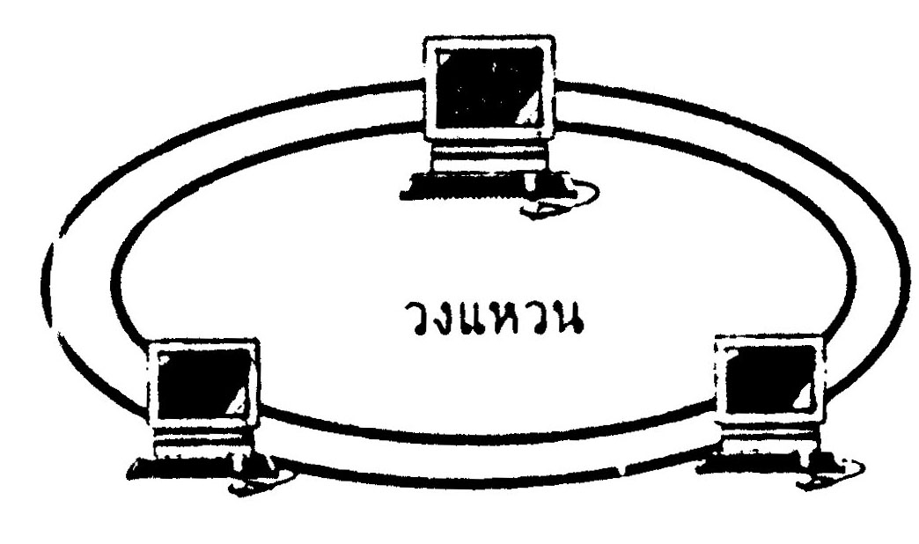
รูปที่ 2-4 โทโปโลยีเอฟดีดีไอ

สายสัญญาณที่ใช้กับเอฟดีดีไอมี 2 ประเภทคือเส้นใยนำแสงและสายคู่ตีเกลียว เส้นใยนำแสงที่ใช้งานมีทั้งแบบ หลายภาวะ (Multi mode) และภาวะเดี่ยว (Single mode) แส้นใยนำแสงแบบหายภาวะสามารถเชื่อสถานีที่อยู่ห่างกันได้ 2 กิโลเมตร ขณะที่แบบภาวะเดี่ยวสามารถเชื่อมสถานีที่อยู่ห่างกันได้ระยะทางราว 40 กิโลเมตร ส่วนสายคู่ตีเกลียวจะใช้สายประเภท 5 (Category 5) เอฟดีดีไอที่ใช้สายคู่ตีเกลียวมีชื่อเรียกเฉพาะว่า ซีดีดีไอ (CDDI : Copper Distributed Data Interface)

2.1.5 แสน็ป
ค่า DSAP/SSAP ใน 802.2 LLC ถูกกำหนดโดยไอเอสโอเพื่อใช้กับโปรโตคอลตามรูปแบบ
โอเอสไอ เช่นกำหนดให้ใช้หมายเลข 6 สำหรับไอพี ทั้งนี้ก็เพื่อให้ไอพีทำงานร่วมกับโปรโตคอลของ
โอเอสไอแลนได้ แต่ในเครือข่ายทั่วไปแล้วจะใช้ไอพีอย่างอิสระโดยไม่ขึ้นกับโอเอสไอ การเอ็นแคปซูเลตไอพีกับ IEEE 802.3 จึงมีรูปแบบที่กำหนดขึ้นมาโดยเฉพาะและเรียกว่าเฟรม แสน็ป (SNAP : Subnetwork Access Protocol) ด้วยเหตุนี้เราจึงพบเฟรมในเครือข่ายอีเทอร์เน็ตที่บรรจุข้อมูลไอพีสองรูปแบบคือแบบแสน็ปซึ่งใช้เฟรม IEEE 802.3 (RFC 1042) และแบบอีเทอร์เน็ตดั้งเดิม (RFC 894) รูปที่ 2-5 แสดงการเอ็นแคปซูเลตเฟรมทั้งสองแบบ โปรดสังเกตว่าฟิลด์ DSAP และ SSAP ในแสน็ปจะมีค่าเท่ากับ 0xAA และฟิลด์ control มีค่าเท่ากับ 3 ส่วนของฟิลด์แสน็ปจะมีเฮดเดอร์เพิ่มอีก 2 ฟิลด์คือ

- org (organization code) ขนาด 3 ไบต์ : ระบุรหัสขององค์กรซึ่งทำหน้าที่กำหนดเลขโปรโตคอล โดยปกติแล้วจะมีค่าเป็น 00 (ซึ่งหมายถึงบริษัทซีร็อกซ์)
- type ขนาด 2 ไบต์ : ชนิดโปรโตคอลระดับบน หากเป็นไอพีจะมีค่า 0x0800

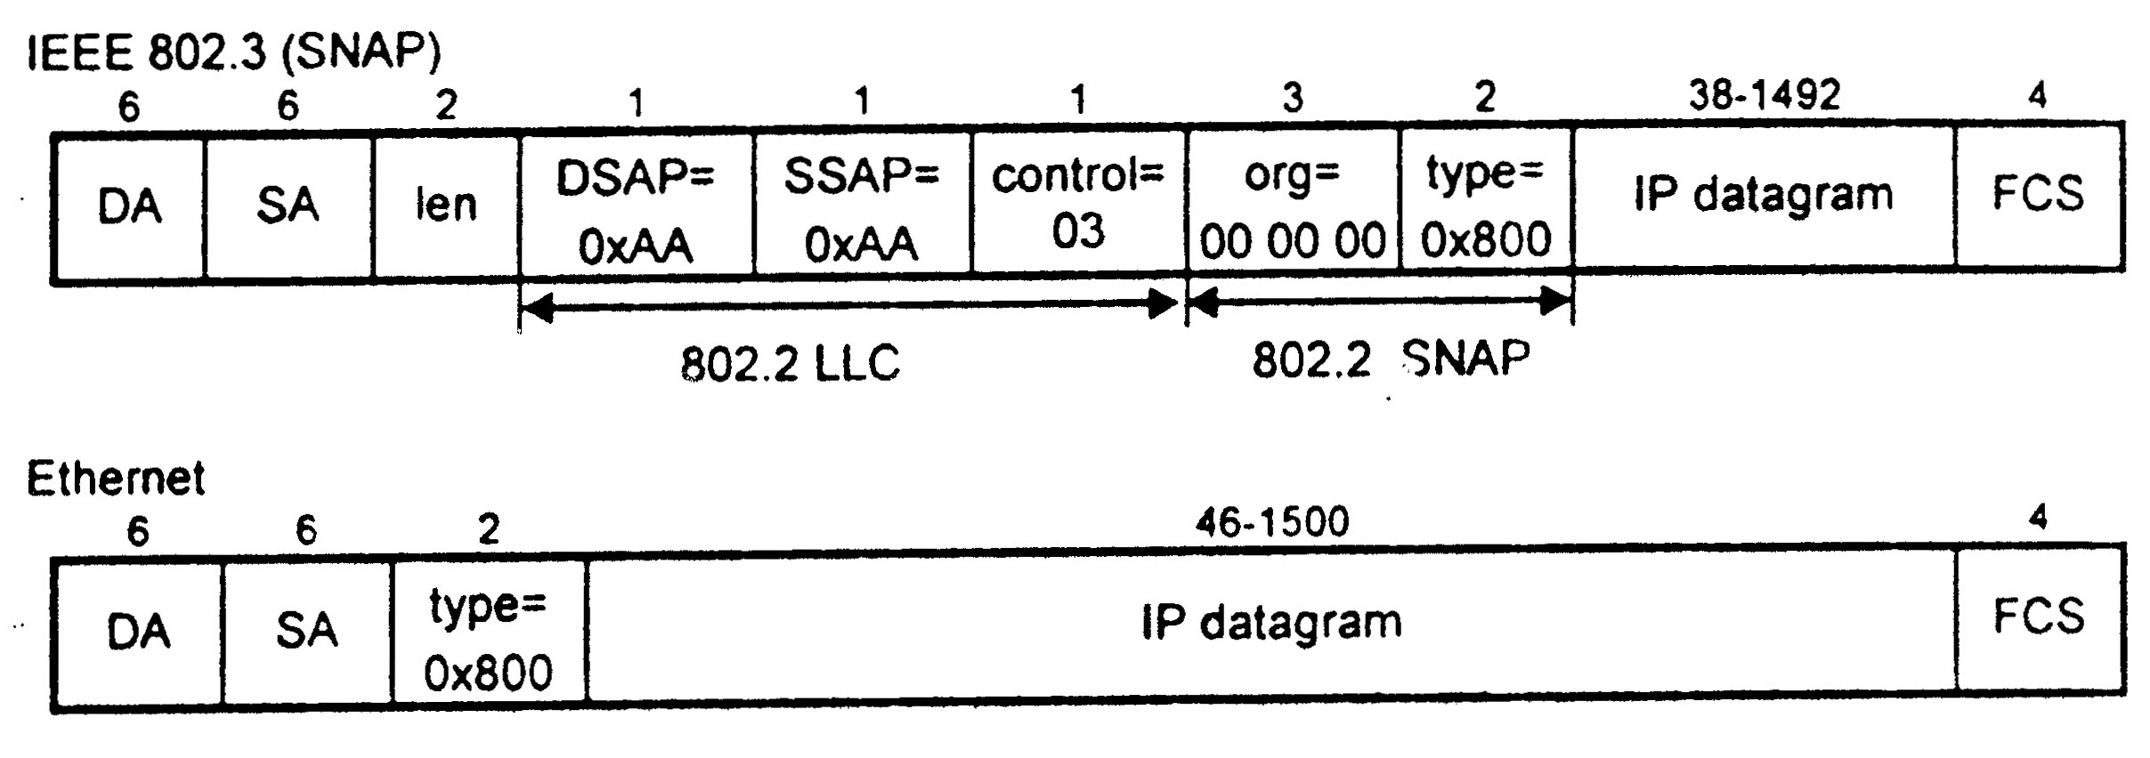
รูปที่ 2-5 เปรียบเทียบการเอ็นแคปซูเลตอีเทอร์เน็ตแบบแสน็ปและแบบดั้งเดิม

ชื่อที่ใช้เรียกรูปแบบการเอ็นแคปซูเลตเฟรมของอีเทอร์เน็ตในปัจจุบันมีหลายชื่อและมักทำให้ผู้ใช้งานสับสนได้ง่าย ในที่นี้จะสรุปชื่อที่มีใช้อยู่ดังต่อไปนี้
- เฟรมที่เอ็นแคปซูเลตตามอีเอทร์เน็ตดั้งเดิม เรียกว่า Ethernet
- เฟรมที่เอ็นแคปซูเลตโดยใช้ 802.2 LCC เรียกว่า IEEE 802.3 แต่ในระบบปฏิบัติการเน็ตแวร์จะเรียกการเอ็นแคปซูเลตนี้ตามศัพท์เทคนิคของตนเองว่า Ethernet 802.2
- เฟรมที่เอ็นแคปซูเลตโดยใช้ 802.2 LLC แบบแสน็ปเรียกว่า Ethernet SNAP หรือ 802.2 SNAP
- ในบางระบบปฏิบัติการเช่นเน็ตแวร์จะใช้เฟรมตามแบบ IEEE 802.3 แต่จะตัดฟิลด์ 802.2 LLC ออกไป กล่าวคือถัดจากฟิลด์ len แล้วจะต่อด้วยเฮดเดอร์ของโปรโตคอล
ไอพีเอ็กซ์ของเน็ตแวร์ทันที การเอ็นแคปซูเลตแบบนี้เรียกว่า raw 802.3

2.2 โปรโตคอลจุดต่อจุด
การเชื่อมโยงเป็นเครือข่ายบางสภาพมีความจำเป็นต้องการใช้การสื่อสารอนุกรมแบบอะซิงโครนัสเนื่องจากสาเหตุหลายประการเช่น ข้อจำกัดด้านการลงทุน หรือต้องใช้เครือข่ายผ่านโมเด็ม หรือใช้สายต่อเชื่อมโดยตรงระหว่างคอมพิวเตอร์กับคอมพิวเตอร์ ทีซีพี/ไอพีสามารถรองรับการทำงานลักษณะนี้โดยใช้โปรโตคอลระดับเดทาลิงค์แบบจุดต่อจุดที่ออกแบบมาเพื่อการสื่อสารแบบอนุกรม โปรโตคอลแบบจุดต่อจุดที่ใช้แพร่หลายในปัจจุบันได้แก่ สลิป (SLIP : Serial Line Protocol) และ พีพีพี (PPP : Point-to-Point Protocol)

2.2.1 สลิป
สลิปเป็นโปรโตคอลที่ออกแบบเพื่อการเชื่อมโยงแบบจุดต่อจุดระหว่างอุปกรณ์แบบ
อะซิงโครนัส อุปกรณ์ที่เชื่อมโยงอาจเป็นคอมพิวเตอร์เชื่อมกันโดยตรงหรือคอมพิวเตอร์เชื่อมกับเราเตอร์ หรือเราเตอร์กับเราเตอร์ การเชื่อมโยงอาจเป็นการต่อเชื่อมตรงหากมีระยะทางสั้นๆ หรือใช้โมเด็มในกรณีที่อุปกรณ์ตั้งอยู่ห่างกันดังรูปที่ 2-6
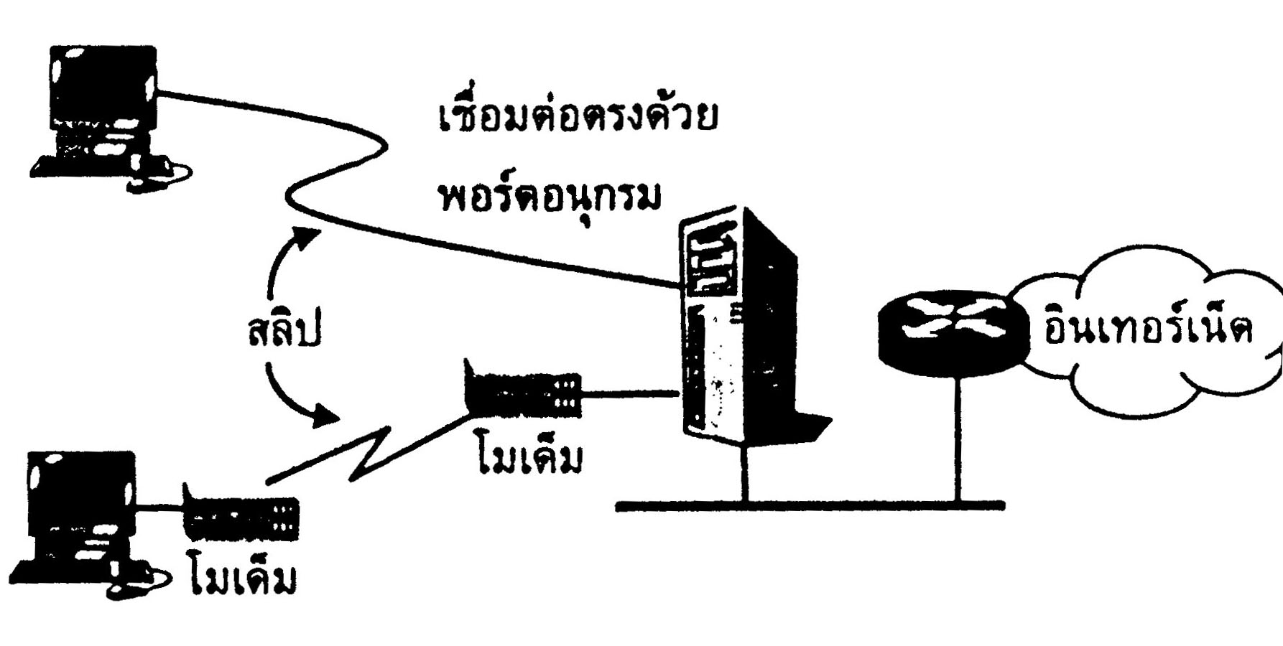
รูปที่ 2-6 การเชื่อมโยงด้วยสลิป

หลักการทำงานของสลิป
สลิปเป็นโปรโตคอลที่เรียบง่ายและไม่มีกลไกใดรองรับปัญหาความผิดพลาดข้อมูล สลิป
ปล่อยหน้าที่ส่วนให้เป็นภาระของโปรโตคอลระดับบน แต่เนื่องจากโปรโตคอลระดับประยุกต์บางประเภทซึ่งใช้บริการยูดีพีจะถือว่าปัญหาข้อผิดพลาดการส่งข้อมูลเป็นภาระของโปรโตคอลในระดับชั้นเดทาลิงค์ สลิปจึงไม่เหมาะกับโปรโตคอลประยุกต์ในกลุ่มนี้
การเชื่อมโยงระหว่างต้นทางและปลายทางต้องใช้ไอพีแอดเดรส 2 ค่าที่อยู่ในเครือข่ายเดียวกัน สลิปไม่มีกลไกตรวจสอบแอดเดรสของอีกด้านหนึ่ง ผู้ใช้จึงต้องกำหนดแอดเดรสด้วยตนเอง การใช้งานสลิปในกรณีที่ต้องเชื่อมไปยังเครือข่ายปลายทางที่มีหลายแห่งจึงไม่สะดวกเพราะต้องกำหนดไอพีแอดเดรสให้เข้ากับปลายทางเสมอ
2.2.2 พีพีพี
พีพีพีเป็นโปรโตคอลระดับชั้นเดทาลิงค์แบบจุดต่อจุดอีกโปรโตคอลหนึ่งที่สามารถทำงานร่วมกับไอพีในการสื่อสารแบบอนุกรมทั้งแบบอะซิงโครนัส พีพีพีมีข้อเด่นที่ชดเชยข้อบกพร่องที่พบในสลิป กล่าวคือรองรับการทำงานกับโปรโตคอลระดับชั้นเน็ตเวอร์คได้หลายโปรโตคอลเช่น เดคเน็ต
ไอพีเอ็กซ์ หรือ ไอพี
ภายในพีพีพีมีโปรโตคอลย่อยทีสนับสนุนการติดตั้ง ปรับแต่ง ทดสอบกรเชื่อมโยงระหว่างต้นทางกับปลายทาง รวมทั้งมีกลไกตรวจสอบความถูกต้องของข้อมูลที่ได้รับ พีพีพีมีกระบวนการตรวจสอบเพื่อกำหนดไอพีแอดเดรสระหว่างต้นทางและปลายทางได้โดยไม่ต้องตั้งค่าโดยตรง ด้วยขีดความสามารถเหล่านี้พีพีพีจึงเป็นโปรโตคอลที่นิยมใช้มากกว่าสลิป
โปรโตคอลประกอบพีพีพี
พีพีพีมีโปรโตคอล แอลซีพี (LCP : Link Control Protocol) ทำหน้าที่สถาปนากำหนาดรูปแบบและทดสอบการเชื่อมโยง และอาศัยโปรโตคอลซึ่งรวมเรียกว่า เอ็นซีพี (NCP : Network Control Protocol) เพื่อสถาปนาและติดตั้งรูปแบบการเชื่อมโยงตามโปรโตคอลระดับชั้นเน็ตเวอร์คแต่ละชนิดที่ใช้งาน ตัวอย่างเช่นไอพีซีพี(IPCP : IP Control Protocol) ทำหน้าที่ร่วมกับไอพี เอ็นซีพีช่วยให้พีพีพีสนับสนุนการทำงานได้หลายโปรโตคอลในเวลาเดียวกัน การติดตั้งและเลือกใช้พารามิเตอร์กำหนดเฟรมข้อมูลเป็นหน้าที่ของแอลซีพี

2.3 ไอพีและเทคโนโลยีเครือข่ายอื่น
ทีซีพี/ไอพีมีลักษณะสากลและทำงานร่วมกับโปรโตคอลอื่นได้ทั้งกลุ่มโปรโตคอลเครือข่ายเฉพาะที่ (เน็ตไบออส, ไอพีเอกซ์ และเอกซ์เอ็นเอส) และกลุ่มโปรโตคอลเครือข่ายระยะไกล (X.25, เฟรมรีเลย์ และเอสเอ็มดีเอส)
จากการขยายตัวของเทคโนโลยีเอทีเอ็มได้มีการพัฒนาโปรโตคอลเพื่อให้ไอพีสามารถทำงานร่วมกับเอทีเอ็มได้ ในปัจจุบันมีโปรโตคอลหลายรูปแบบเช่น IPOA (IP Over ATM), LANE (LAN Emulation) และ MPOA (Multiprotocol Over ATM) [Gins96]
ถึงแม้ว่าเอทีเอ็มจะให้เป็นทางออกหนึ่งสำหรับทีซีพี/ไอพี ความเร็วสูง แต่เอทีเอ็มก็มีโอเวอร์เฮดสูงเนื่องจากเซลล์เอทีเอ็มมีขนาดเพียง 53 ไบต์และมีเฮดเดอร์ 5 ไบต์ แนวทางการใช้ไอพีทำงานบน
โซเน็ต/เอสดีเอช (SONET/SDH) โดยตรงจึงเป็นอีกหัวข้อหนึ่งที่อยู่ในความสนใจของนักวิจัย [MADD98]

2.4 ลูปแบ็คอินเทอร์เฟส
ลูปแบ็คอินเทอร์เฟส (Loopback Interface) เป็นอินเทอร์เฟสทางซอฟต์แวรสำหรับให้
แอพลิเคชันในโฮสต์เดียวกันสามารถสื่อสารถึงกันโดยไม่ต้องส่งแพ็กเก็ตออกไปนอกโฮสต์แล้วย้อนกลับเข้ามาอีกที ลูปแบ็คอินเทอร์เฟสจะทำหน้าที่เป็นเสมือนเดทาลิงค์ประเภทหนึ่งที่เชื่อมต่อระดับชั้นเน็ตเวอร์ค
โปรโตคอลไอพีจะสงวนแอดเดสซึ่งขึ้นต้นด้วย 127 ไว้ใช้เป็นแอดเดรสลูปแบ็ค เช่นใช้ค่า 127.0.0.1 และมักกำหนดชื่อโฮสต์ประจำลูปแบ็คด้วยชื่อ localhost

2.5 เอ็มทียู
เฟรมของโปรโตคอลในระดับชั้นเดทาลิงค์สามารถบรรจุข้อมูลได้สูงสุดที่ค่าหนึ่งๆ เช่นอีเทอร์เน็ตบรรจุได้ 1500 ไบต์ และ 802.3 บรรจุได้ 1492 ไบต์ ขนาดข้อมูลนี้เป็นลักษณะสมบัติเฉพาะตัวของเดทาลิงค์แต่ละประเภทและเรียกว่า เอ็มทียู (MTU : Maximum Transfer Unit) หารไอพีจำเป็นต้องส่งข้อมูลเกินกว่าขนาดเอ็มทียูของเดทาลิงค์ ไอพีจะแยกข้อมูลเป็นหลายเฟรมเพื่อให้ข้อมูลไม่เกินค่าเอ็มทียู กระบวนการแยกเฟรมนี้เรียกว่า การแฟรกเมนต์ (fragmentation)

2.6 อุปกรณ์เครือข่าย
เครือข่ายขนาดเล็กมักประกอบด้วยสถานีงานและเซอร์ฟเวอร์ต่อเชื่อมกัน การเชื่อมเครือข่ายขนาดเล็กจำนวนหลายเครือข่ายเข้าด้วยกันเพื่อแลกเปลี่ยนข้อมูลระหว่างกันต้องอาศัยอุปอุปกรณ์เครือข่ายที่มีลักษณะสมบัติแตกต่างกันไป อุปกรณ์เครือข่ายพื้นฐานที่พบโดยทั่วไปและจะอธิบายถึงในหัวข้อนี้ได้แก่ ฮับ บริดจ์ และเราเตอร์

2.6.1 ฮับ
ฮับ (Hub) เป็นอุปกรณ์เชื่อมสถานีเครือข่ายที่ใช้โทโปโลยีแบบดาว เช่น อีเทอร์เน็ต 10BaseT
ดังรูปที่ 2-7 ฮับมีพอร์ตได้หลายแบบเช่น พอร์ต RJ-45 ใช้กับสายคู่ตีเกลียวในเครือข่าย 10BaseT หรือพอร์ตไฟเบอร์ใช้กับเส้นใยนำแสงในเครือข่าย 10BaseF
ฮับเป็นอุปกรณ์ในระดับชั้นฟิสิคัลเช่นเดียวกับรีพีตเตอร์ดังรูปที่ 2-8 ด้วยเหตุนี้จึงมันเรียกฮับว่าเป็นมัลติพอร์ตรีพีตเตอร์ หน้าที่ของฮับคือขยายสัญญาณและกระจายแพ็กเก็ตไปทุกพอร์ต ฮับใช้เชื่อมต่อเครือข่ายประเภทเดียวกันเท่านัน เครือข่ายที่เชื่อมด้วยฮับจะรวมเป็นเครือข่ายเดียวกันดังนั้นแพ็กเก็ตที่สร้างจากเครือข่ายหนึ่งจะผ่านฮับไปอีกเครือข่ายหนึ่ง

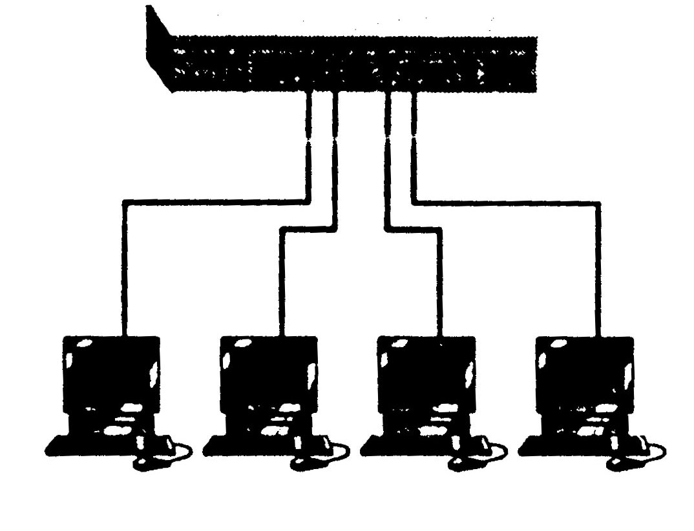
รูปที่ 2-7 การใช้ฮับในโทโปโลยีแบบดาว

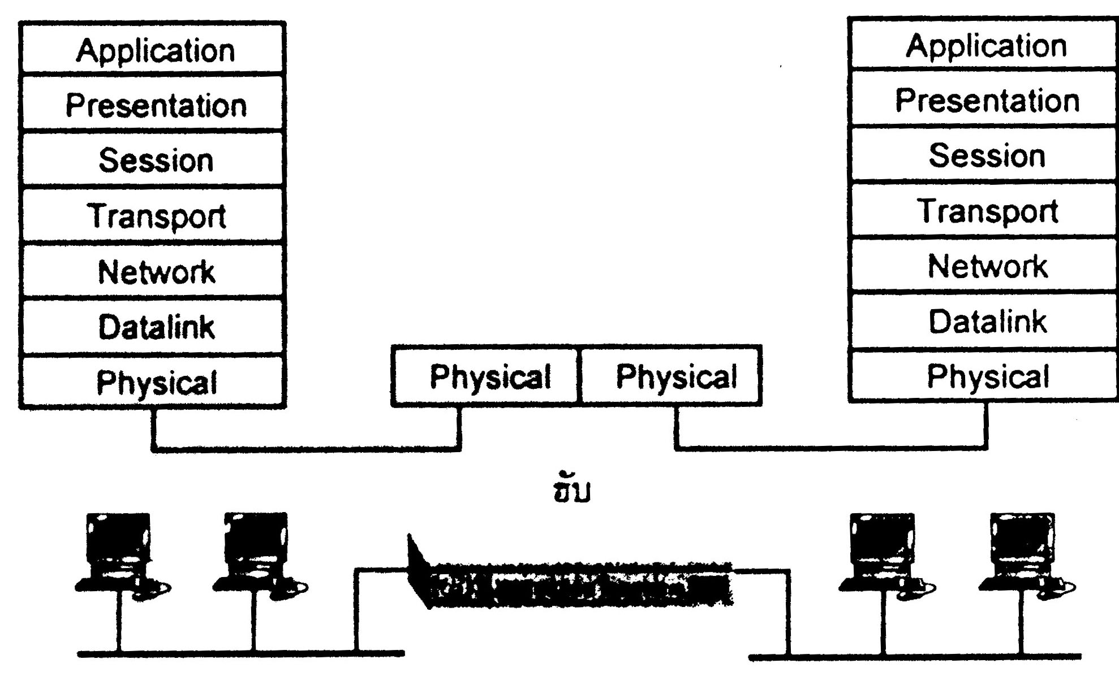
รูปที่ 2-8 แบบจำลองการทำงานของฮับ

2.6.2 บริดจ์
บริดจ์ (Bridge) ทำหน้าที่เชื่อมเครือข่ายย่อยสองเครือข่ายเข้าด้วยกัน บริดจ์ทำงานในระดับชั้นเดทาลิงค์จึงสามารถใช้เชื่อมเครือข่ายประเภทเดียวกันหรือต่างกันได้ เช่นเชื่อมอีเทอร์เน็ตเข้ากับโทเค็นริง แบบจำลองการทำงานของบริดจ์แสดงได้ดังรูปที่ 2-9
เมื่อใช้บริดจ์เชื่อมเครือข่ายประเภทเดียวกัน บริดจ์จะตรวจสอบว่าจะนำส่งแพ็กเก็ตโดยตรวจฮาร์ดแวร์แอดเดรสปลายทางกับตารางเลือกเส้นทางที่บริดจ์สร้างขึ้น หากมีแพ็กเก็ตที่ต้องข้ามบริดจ์จากเครือข่ายหนึ่งไปยังอีกเครือข่ายหนึ่ง บริดจ์จะสำเนาแพ็กเก็ตบิตต่อบิตข้ามไปยังอีกเครือข่ายหนึ่งโดยไม่เปลี่ยนแปลงเฮดเดอร์หรือข้อมูล หากสถานีต้นทางและสถานีปลายางอยู่ในเครือข่ายเดียวกัน บริดจ์จะได้รับแพ็กเก็ตแต่ไม่ส่งแพ็กเก็ตข้ามไปยังเครือข่ายอีกด้านหนึ่ง
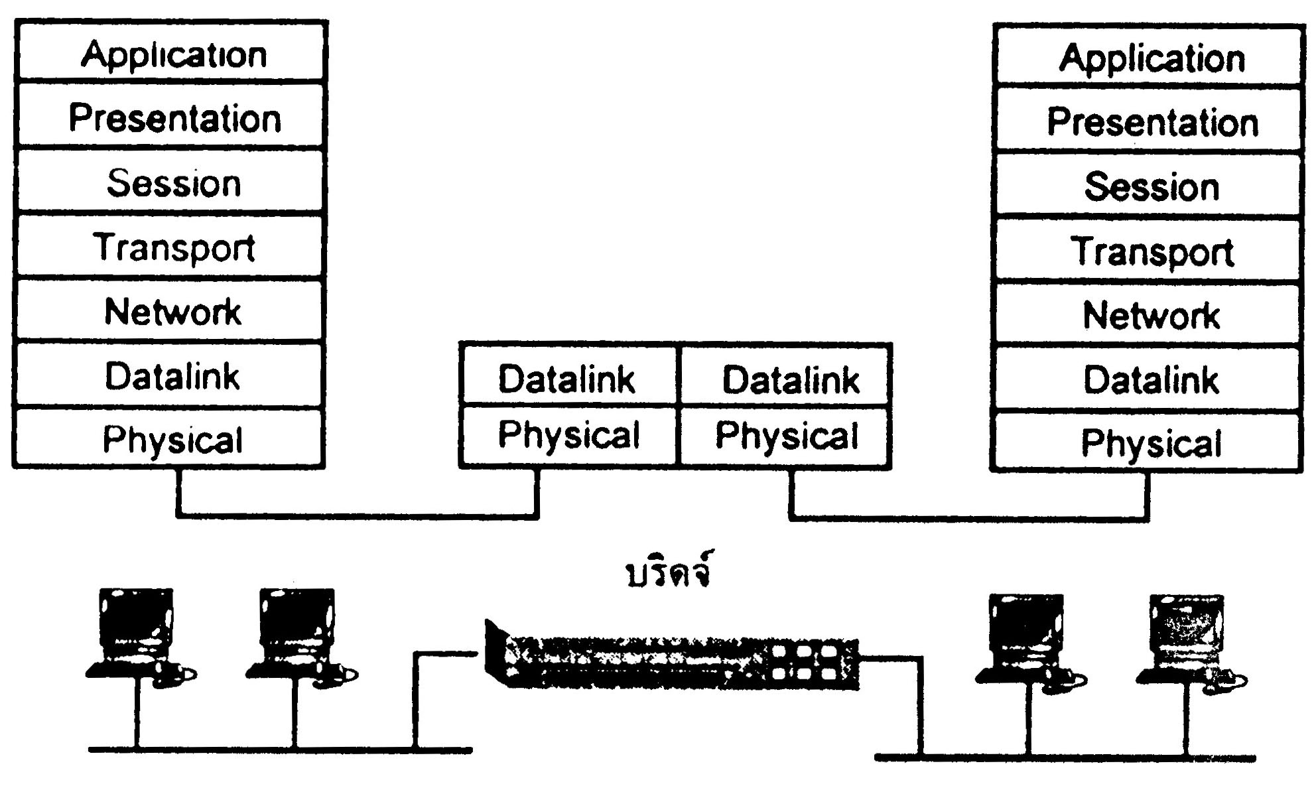
รูปที่ 2-9 แบบจำลองการทำงานของบริดจ์

บริดจ์นำส่งบรอดคาสต์แพ็กเก็ตข้ามเครือข่ายโดยไม่ป้องกัน สถานีอีเทอร์เน็ตหรือ
โทเค็นริงต้องดำเนินการกับแพ็กเก็ตที่สถานีอื่นบรอดคาสต์มาให้ บรอดคาสต์แพ็กเก็ตมันเกิดจากการทำงานของโปรโตคอลเออาร์พี บูตพี หรืออาร์ไอพี หากจำนวนบรอดคาสต์แพ็กเก็ตสูงจะส่งผลให้สมรรถนะการทำงานของสถานีในเครือข่ายลดลง
หากสถานีเครือข่ายสร้างบรอดคาสต์แพ็กเก็ตขึ้นพร้อมกันจำนวนมากหรือเรียกว่า
พายุบรอดคาสต์ (Broadcast Storms) จะส่งผลกระทบต่อเครือข่าย การสื่อสารในเครือข่ายจะช้าจนสังเกตได้หากมีบรอดคาสต์แพ็กเก็ตตั้งแต่ 40 แพ็กเก็ตต่อวินาทีขึ้นไป หรือหากมีบรอดคาสต์แพ็กเก็ตในอัตรา 100 แพ็กเก็ตต่อวินาทีอาจทำให้การสื่อสารทั้งหมดหยุดชะงักได้
สวิตช์ทำหน้าที่เช่นเดียวกับบริดจ์ในการแบ่งเครือข่ายใหญ่ออกเป็นเครือข่ายย่อย และป้องกันไม่ให้มีการส่งเฟรมที่ไม่จำเป็นจากเครือข่ายหนึ่งข้ามไปยังอีกเครือข่ายหนึ่ง สวิตช์มักประกอบด้วยพอร์ตจำนวนมาก ต่างจากบริดจ์ที่มีพอร์ตเพียง 2 พอร์ต แต่ละพอร์ตของสวิตช์สามารถเชื่อมโยงระหว่างสวิตช์ด้วยกันหรือเชื่อมสถานีเข้าสู่สวิตช์โดยตรง สวิตช์บางรุ่นสามารถจัดแบ่งเครือข่ายย่อยตามแต่ละพอร์ตได้โดยใช้ วีแลน (VLAN : Virtual LAN) ตามมาตรฐาน IEEE 802.1q
คุณลักษณะสำคัญของสวิตช์คือมีอิเล็กทรอนิกส์สวิตช์ความเร็วสูงทำหน้าที่ส่งเฟรมจากพอร์ตต้นทางสู่ปลายทางโดยไม่รบกวนพอร์ตอื่น ลักษณะนี้ต่างจากบริดจ์หรือเราเตอร์ซึ่งเฟรมถูกส่งจากพอร์ตหนึ่งไปอีกพอร์ตหนึ่งโดยอาศัยการประมวลผลของไมโครโปรเซสเซอร์

2.6.3 เราเตอร์
เราเตอร์เป็นอุปกรณ์ที่ทำงานในระดับชั้นเน็ตเวอร์คตามรูปที่ 2-10 เราเตอร์ทำงานร่วมกับฮาร์ดแวร์ในระดับเดทาลิงค์ได้หลายรูปแบบ หน้าที่ของเราเตอร์คือจัดแบ่งเครือข่ายและเลือกเส้นทางที่เหมาะสมเพื่อนำส่งแพ็กเก็ต เราเตอร์จะป้องกันการบรอดคาสต์แพ็กเก็ตจากเครือข่ายหนึ่งไม่ให้ข้ามมายังอีกเครือข่ายหนึ่ง

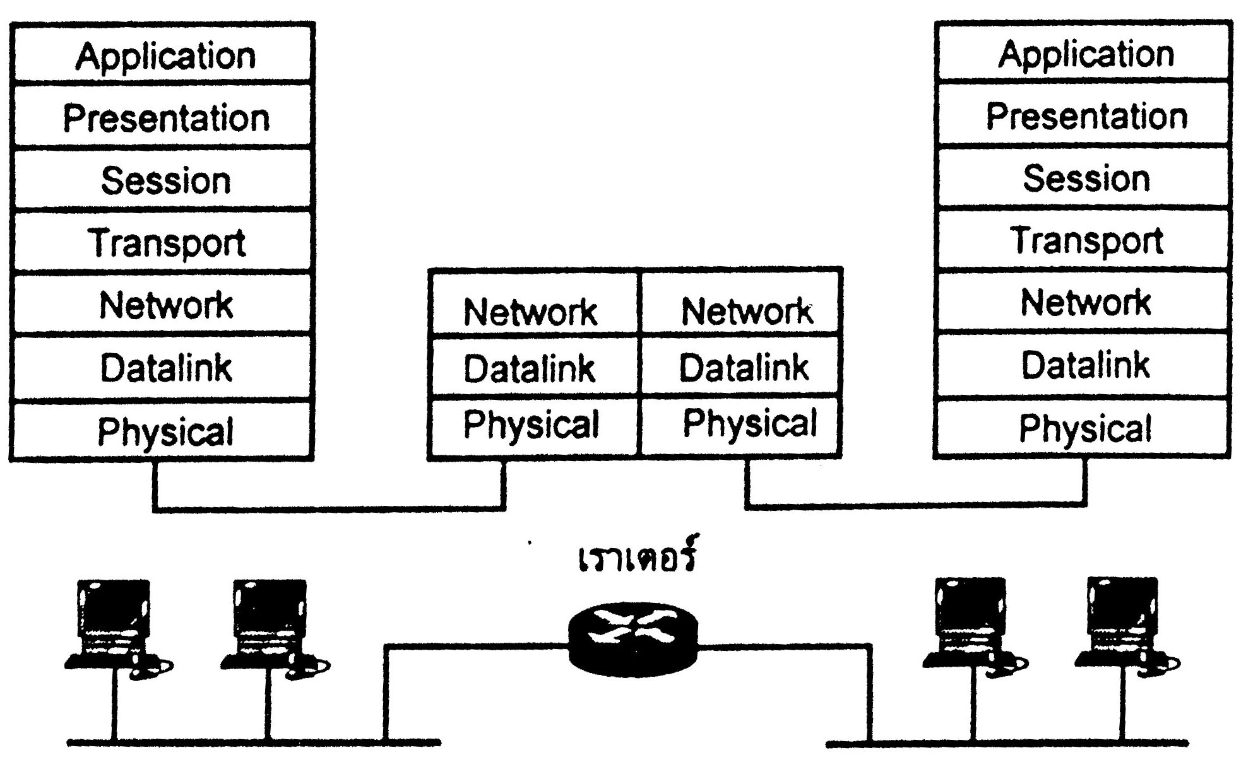
รูปที่ 2-10 แบบจำลองการทำงานของเราเตอร์

ในอินเทอร์เน็ตมักเรียกเราเตอร์ว่า ไอพีเราเตอร์ (IP router) เนื่องจากเราเตอร์ทำงานตามข้อกำหนดของโปรโตคอลไอพี เราเตอร์ทำหน้าที่เลือกเส้นทางโดยสร้างแผนที่เครือข่ายและเก็บอยู่ในรูปตารางเส้นทาง เมื่อเราเตอร์ได้รับแพ็กเก็ตก็จะตรวจสอบแอดเดรสปลายทางและส่งแพ็กเก็ตไปยังอินเทอร์เฟสที่เป็นช่องทางไปสู่เครือข่ายปลายทาง เราเตอร์ประกอบด้วยหลายอินเทอร์เฟสเพื่อเชื่อมต่อกับเครือข่ายต่างชนิดเข้าด้วยกันได้ ตัวอย่างเช่น อินเทอร์เฟสอีเทอร์เน็ต โทเค็นริง
เอฟดีดีไอ เอทีเอ็ม หรือ อินเทอร์เฟสแบบอนุกรม เป็นต้น
ซอฟต์แวร์ในเราเตอร์จะรับแพ็กเก็ตและเก็บเข้าบัฟเฟอร์ก่อนนำไปประมวลผล วิธีนี้ต่างจากสวิตช์ซึ่งอาศัยฮาร์ดแวร์ตรวจแอดเดรสปลายทางของแพ็กเก็ตและ “สวิตช์” แพ็กเก็ตนั้นจกพอร์ตหนึ่งไปสู่อีกพอร์ตหนึ่ง

